

DESARROLLO DE SITIO WEB INFORMATIVO PARA NEXUM INGENIERÍA S.A.C.
Programación Web con JavaScript

Responsable: Diego Alonso Chiang Meléndez.

Docente: Yimmi Urbano Antúnez
Institución: WE Educación Ejecutiva

Lima-Perú
Fecha de entrega: 08/11/2025
Programación Web con JavaScript
1. Resumen ejecutivo
El proyecto consiste en el diseño e implementación de un sitio web informativo para Nexum Ingeniería S.A.C., empresa especializada en gerencia y supervisión de obra, proyectos integrales y evaluaciones estructurales, con respaldo de certificaciones ISO 9001, 14001 y 45001. El objetivo es traducir el contenido del brochure institucional 2025 a una experiencia digital clara, moderna y responsive, que refleje la propuesta de valor de la empresa y facilite el contacto con potenciales clientes.
La solución se desarrolla únicamente con tecnologías front-end (HTML5, CSS3 y JavaScript), sin frameworks externos, incorporando funcionalidades como navegación responsiva con menú móvil, sección de servicios estructurada, portafolio filtrable de proyectos por sector y tipo de servicio, carrusel de clientes, visualización de certificaciones y formulario de contacto con validaciones en tiempo real. El sitio busca mejorar la presencia digital de Nexum, ordenar la información técnica en un formato accesible y servir como base escalable para futuras integraciones (backend, analítica o formularios conectados a base de datos). La implementación final cumple con criterios de usabilidad, jerarquía visual, consistencia con la identidad gráfica y buenas prácticas de maquetación semántica y código organizado.

2. Introducción
2.1 Antecedentes
Nexum Ingeniería S.A.C. cuenta con experiencia en proyectos de retail, oficinas, clínicas, educación, inmobiliario, OPI y evaluaciones estructurales. Su documentación comercial se basaba principalmente en brochures en PDF y presentaciones, con presencia web limitada y no alineada con la versión actualizada del portafolio 2025. Esta brecha dificultaba mostrar de forma atractiva y estructurada sus servicios, casos de éxito y certificaciones a potenciales clientes que buscan referencias en línea.
El proyecto surge como respuesta a la necesidad de contar con una plataforma digital moderna, alineada al brochure vigente y enfocada en la experiencia del usuario.
2.2 Contexto y problemática
El sector construcción e ingeniería demanda alta confianza, trazabilidad y evidencia de proyectos ejecutados. Una presencia digital desactualizada puede afectar la percepción de seriedad y reducir oportunidades comerciales.
Las principales problemáticas identificadas fueron:
- Información dispersa y poco accesible para usuarios que buscan servicios específicos.
- Ausencia de un portafolio navegable por sector y tipo de servicio.
- Falta de un formulario de contacto claro y validado que facilite la captación de leads.
- Poca visibilidad de certificaciones y enfoque integrado de gestión.
2.3 Alcance y limitaciones
Alcance
- Diseño e implementación de un sitio web estático y responsive con:
  - Página principal con propuesta de valor, servicios, proyectos destacados, clientes y certificaciones.
  - Página de servicios con detalle claro y estructurado.
  - Página de proyectos con tarjetas filtrables por sector y tipo de servicio.
  - Página de contacto con formulario validado en front-end.
- Incorporación de la información del brochure 2025, sin inventar datos adicionales.
- Uso coherente de la identidad visual de Nexum (colores, estilo, tono).
- Uso de una misma imagen de referencia por proyecto como recurso gráfico consistente, priorizando estructura y funcionalidad del portafolio.
Limitaciones
- No se desarrolla backend real ni integración con bases de datos; el almacenamiento de datos se simula en el front-end.
- No se implementan autenticación.
- La captura de leads se limita a la simulación de envío exitoso en el navegador.
3. Objetivos del proyecto
3.1 Objetivo general
Diseñar e implementar un sitio web informativo, responsive y funcional para Nexum Ingeniería S.A.C., que presente de forma clara sus servicios, proyectos, clientes y certificaciones, y facilite el contacto comercial mediante funcionalidades desarrolladas con JavaScript.
3.2 Objetivos específicos
- Estructurar el contenido del brochure Nexum 2025 en una arquitectura web clara (inicio, servicios, proyectos, contacto) asegurando consistencia visual y semántica.
- Implementar con JavaScript una navegación responsiva con menú hamburguesa, efectos visuales y comportamiento accesible para dispositivos móviles.
- Desarrollar un módulo de proyectos filtrable por sector y tipo de servicio, que permita explorar el portafolio de manera intuitiva.
- Implementar un formulario de contacto con validaciones en tiempo real del lado del cliente, simulando el envío exitoso y reforzando la confianza del usuario.
- Aplicar buenas prácticas de HTML, CSS y JavaScript, priorizando performance, mantenibilidad y posibilidad de escalamiento futuro hacia servicios backend reales.
4. Justificación y beneficios
4.1 Importancia del proyecto
La web es la carta de presentación digital de Nexum. Contar con un sitio actualizado y alineado con su experiencia refuerza la confianza del mercado y facilita la comunicación con clientes institucionales. Además, el proyecto permite aplicar en un entorno real los conocimientos de programación con JavaScript, maquetación semántica y diseño responsive.
4.2 Beneficios esperados
- Mayor claridad en la comunicación de servicios y especialidades.
- Portafolio navegable que respalda la experiencia técnica frente a clientes potenciales.
- Mejor experiencia de usuario en dispositivos móviles y de escritorio.
- Base técnica sólida para futuras integraciones (formularios reales, analítica, CRM).
4.3 Público objetivo
- Clientes actuales y potenciales de Nexum Ingeniería
- Socios y aliados estratégicos que requieren verificar experiencia y certificaciones.
- Usuarios internos de Nexum que usan el sitio como soporte comercial.
5. Marco conceptual y tecnológico
5.1 Referentes y lineamientos
Se revisaron:
- El brochure institucional Nexum 2025 como fuente principal de contenido.
- Sitios web de empresas de ingeniería y construcción con enfoque en:
  - Hero con propuesta de valor clara.
  - Portafolios filtrables.
  - Énfasis en certificaciones y seguridad.
5.2 Tecnologías utilizadas
- HTML5: estructura semántica de todas las páginas.
- CSS3 (Flexbox, Grid, variables CSS, media queries): layout responsive sin frameworks externos.
- JavaScript (vanilla): navegación móvil, carrusel de clientes, filtrado de proyectos, contadores, validación de formularios y pequeñas interacciones.
- Recursos estáticos locales (imágenes, íconos) organizados en carpetas por marca, hero, proyectos y certificaciones.
5.3 Fundamentos técnicos
- Separación de responsabilidades: HTML para contenido, CSS para presentación, JS para comportamiento.
- Diseño responsive mobile-first con ajustes progresivos a resoluciones mayores.
- Uso de componentes reutilizables: tarjetas de proyecto, botones, secciones.
- Código modular en JavaScript (funciones específicas para navegación, filtros y validaciones).
- Buenas prácticas de accesibilidad básica (etiquetas, alt en imágenes, roles, aria-labels).
6. Desarrollo del proyecto
6.1 Metodología de trabajo
Se empleó un enfoque iterativo-prototipado:
- Definición del contenido a partir del brochure.
- Bocetado de la estructura y navegación.
- Implementación incremental de HTML y CSS.
- Incorporación progresiva de funcionalidades JavaScript.
- Ajustes tras pruebas en distintos dispositivos y tamaños de pantalla.
6.2 Fases de desarrollo
- Análisis de requerimientos:
  - Identificación de secciones clave: Inicio, Servicios, Proyectos, Contáctanos
  - Mapeo del contenido del brochure a la web.
- Diseño funcional:
  - Definición de estructura de navegación y layouts base.
  - Decisión de usar una misma imagen representativa por proyecto para mantener consistencia visual y enfoque en la ficha informativa.
- Implementación:
  - Maquetación HTML de las cuatro páginas.
  - Estilos con CSS (grid, flex, tipografía, paleta Nexum).
  - Desarrollo de funciones JS (menú móvil, carrusel, filtrado, validaciones).
- Pruebas y validación:
  - Revisión en distintos navegadores y resoluciones.
  - Ajustes de responsividad, legibilidad y comportamiento del menú.
  - Pruebas del formulario y filtros de proyectos.
6.3 Arquitectura general del sistema
- Capa de presentación: archivos HTML para Inicio y subpáginas dentro de la carpeta pages.
- Capa de estilos: un archivo CSS principal en css/ que centraliza variables, layout y componentes.
- Capa de interacción: un archivo JS en js/ que gestiona eventos, DOM y lógica de filtrado.
- Activos estáticos: assets/brand, assets/hero, assets/proyectos, assets/certificados, organizados por categoría.
6.4 Componentes principales
- Navegación principal y menú móvil con animación hamburguesa/X.
- Sección Hero con CTA a contacto y descarga de brochure.
- Sección Servicios con tarjetas descriptivas alineadas al brochure.
- Portafolio de proyectos con filtros por sector y servicio.
- Carrusel automático de logos de clientes.
- Sección de certificaciones con imágenes de ISO y zoom al pasar el cursor.
- Formulario de contacto con validaciones y mensaje de confirmación.
6.5 Diagramas de casuísticas desde la perspectiva del usuario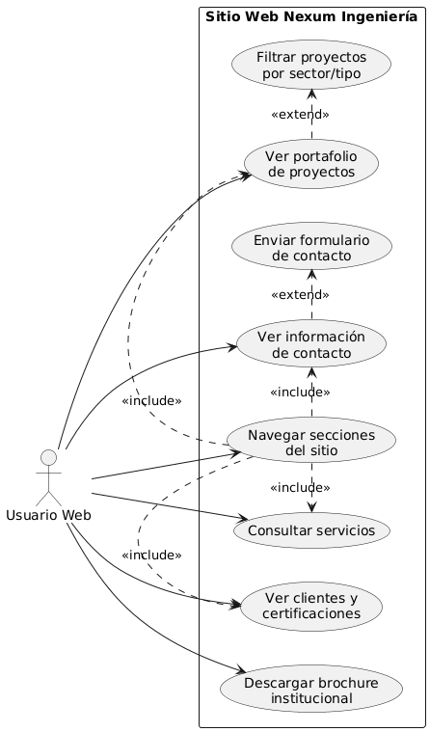
7. Resultados y evaluación
7.1 Resultados alcanzados
- Sitio web funcional con cuatro páginas enlazadas coherentemente.
- Diseño responsive comprobado en distintas resoluciones.
- Menú móvil desplegable con cambio visual de ícono.
- Filtros de proyectos operativos que permiten combinar sector y tipo de servicio.
- Carrusel de clientes en movimiento continuo.
- Visualización clara de certificaciones ISO.
- Formulario de contacto con validaciones robustas y mensaje de envío simulado.
7.2 Comparación con objetivos iniciales
- El objetivo general se cumple: existe un sitio informativo moderno y funcional para Nexum.
- Los objetivos específicos de estructura, navegación responsive, filtros de proyectos y validaciones del formulario se logran en su totalidad.
- Se deja explícito que la conexión con backend queda fuera de alcance, tal como se definió en las limitaciones.
7.3 Métricas o criterios de calidad
Para efectos académicos se consideran:
- Correcto funcionamiento de filtros, menú y formulario sin errores en consola.
- Tiempo de carga adecuado al tratarse de un sitio estático.
- Legibilidad y jerarquía visual en distintas resoluciones.
- Ausencia de enlaces rotos.
7.4 Retroalimentación
A partir de pruebas informales con usuarios de referencia:
- Se percibe la web como clara, profesional y alineada con una empresa de ingeniería.
- El formulario se considera sencillo y directo.
- Los filtros de proyectos facilitan la lectura rápida del portafolio.

8. Impacto y sostenibilidad
8.1 Impacto esperado
- Mejora en la presencia digital de Nexum Ingeniería.
- Mayor facilidad para compartir información actualizada con clientes.
- Base demostrable para evolucionar hacia un sitio corporativo completo.
8.2 Estrategias de escalabilidad
- Los datos de proyectos y servicios pueden migrarse fácilmente a formato JSON o API REST para carga dinámica.
- El formulario puede conectarse a un servicio de correo o backend sin reestructurar la interfaz.
- La estructura modular permite incorporar secciones adicionales (blog técnico, noticias, etc.).

8.3 Plan de mantenimiento
- Revisión periódica del contenido (servicios, proyectos, clientes).
- Actualización de estilos en caso de cambios de marca.
- Refactor mínimo de JavaScript al integrar nuevas fuentes de datos.

9. Conclusiones y recomendaciones
9.1 Conclusiones
- El sitio web desarrollado materializa de forma coherente la propuesta de valor de Nexum Ingeniería, integrando sus servicios, proyectos, certificaciones y datos de contacto en una experiencia única.
- El uso exclusivo de HTML, CSS y JavaScript demuestra que es posible construir una solución profesional, responsiva y mantenible sin depender de frameworks externos.
- La estructura del portafolio y los filtros implementados facilitan la lectura de la experiencia de Nexum por sector y tipo de servicio, incluso utilizando una imagen representativa común por proyecto.
- El proyecto constituye una base técnica sólida para futuras ampliaciones funcionales y sirve como evidencia del dominio de buenas prácticas de desarrollo front-end

9.2 Recomendaciones
- Conectar el formulario de contacto a un servicio real (API, correo corporativo o CRM) para capturar y gestionar consultas de manera efectiva.
- Incorporar carga dinámica de proyectos desde un archivo JSON o backend para simplificar la actualización del portafolio.
- Añadir métricas de analítica web (por ejemplo, a través de una herramienta de terceros) para medir tráfico, secciones más consultadas y efectividad de las llamadas a la acción.
- Mantener un proceso semestral de revisión del contenido para asegurar que servicios, proyectos y certificaciones estén permanentemente alineados con la realidad de la empresa.
10. Anexos
10.1 Links del repositorio y la web estática
Link del repositorio: https://github.com/DiegoChiang/We_Nexum_JS_Final
Link de la web estática: https://diegochiang.github.io/We_Nexum_JS_Final/
10.2 Capturas de la web
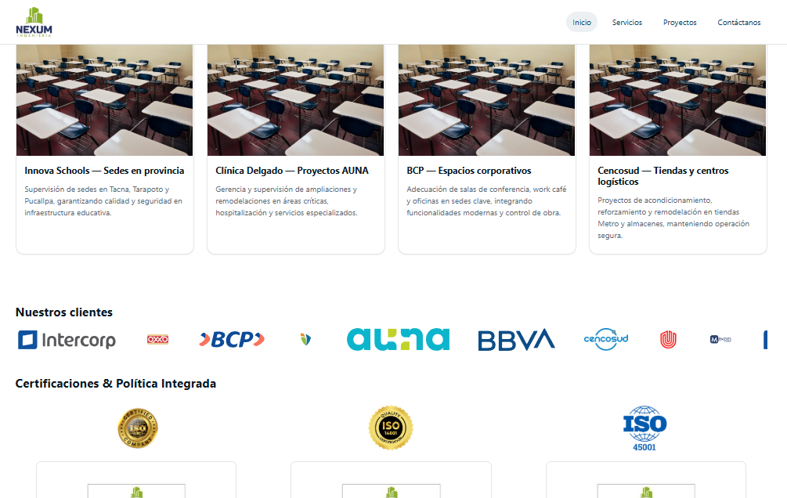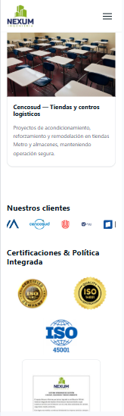
10.3 Diagrama de casuísticas de usos de la web
10.4 Manual de usuario
10.5 Cronograma del proyecto
10.6 Evidencias del desarrollo
